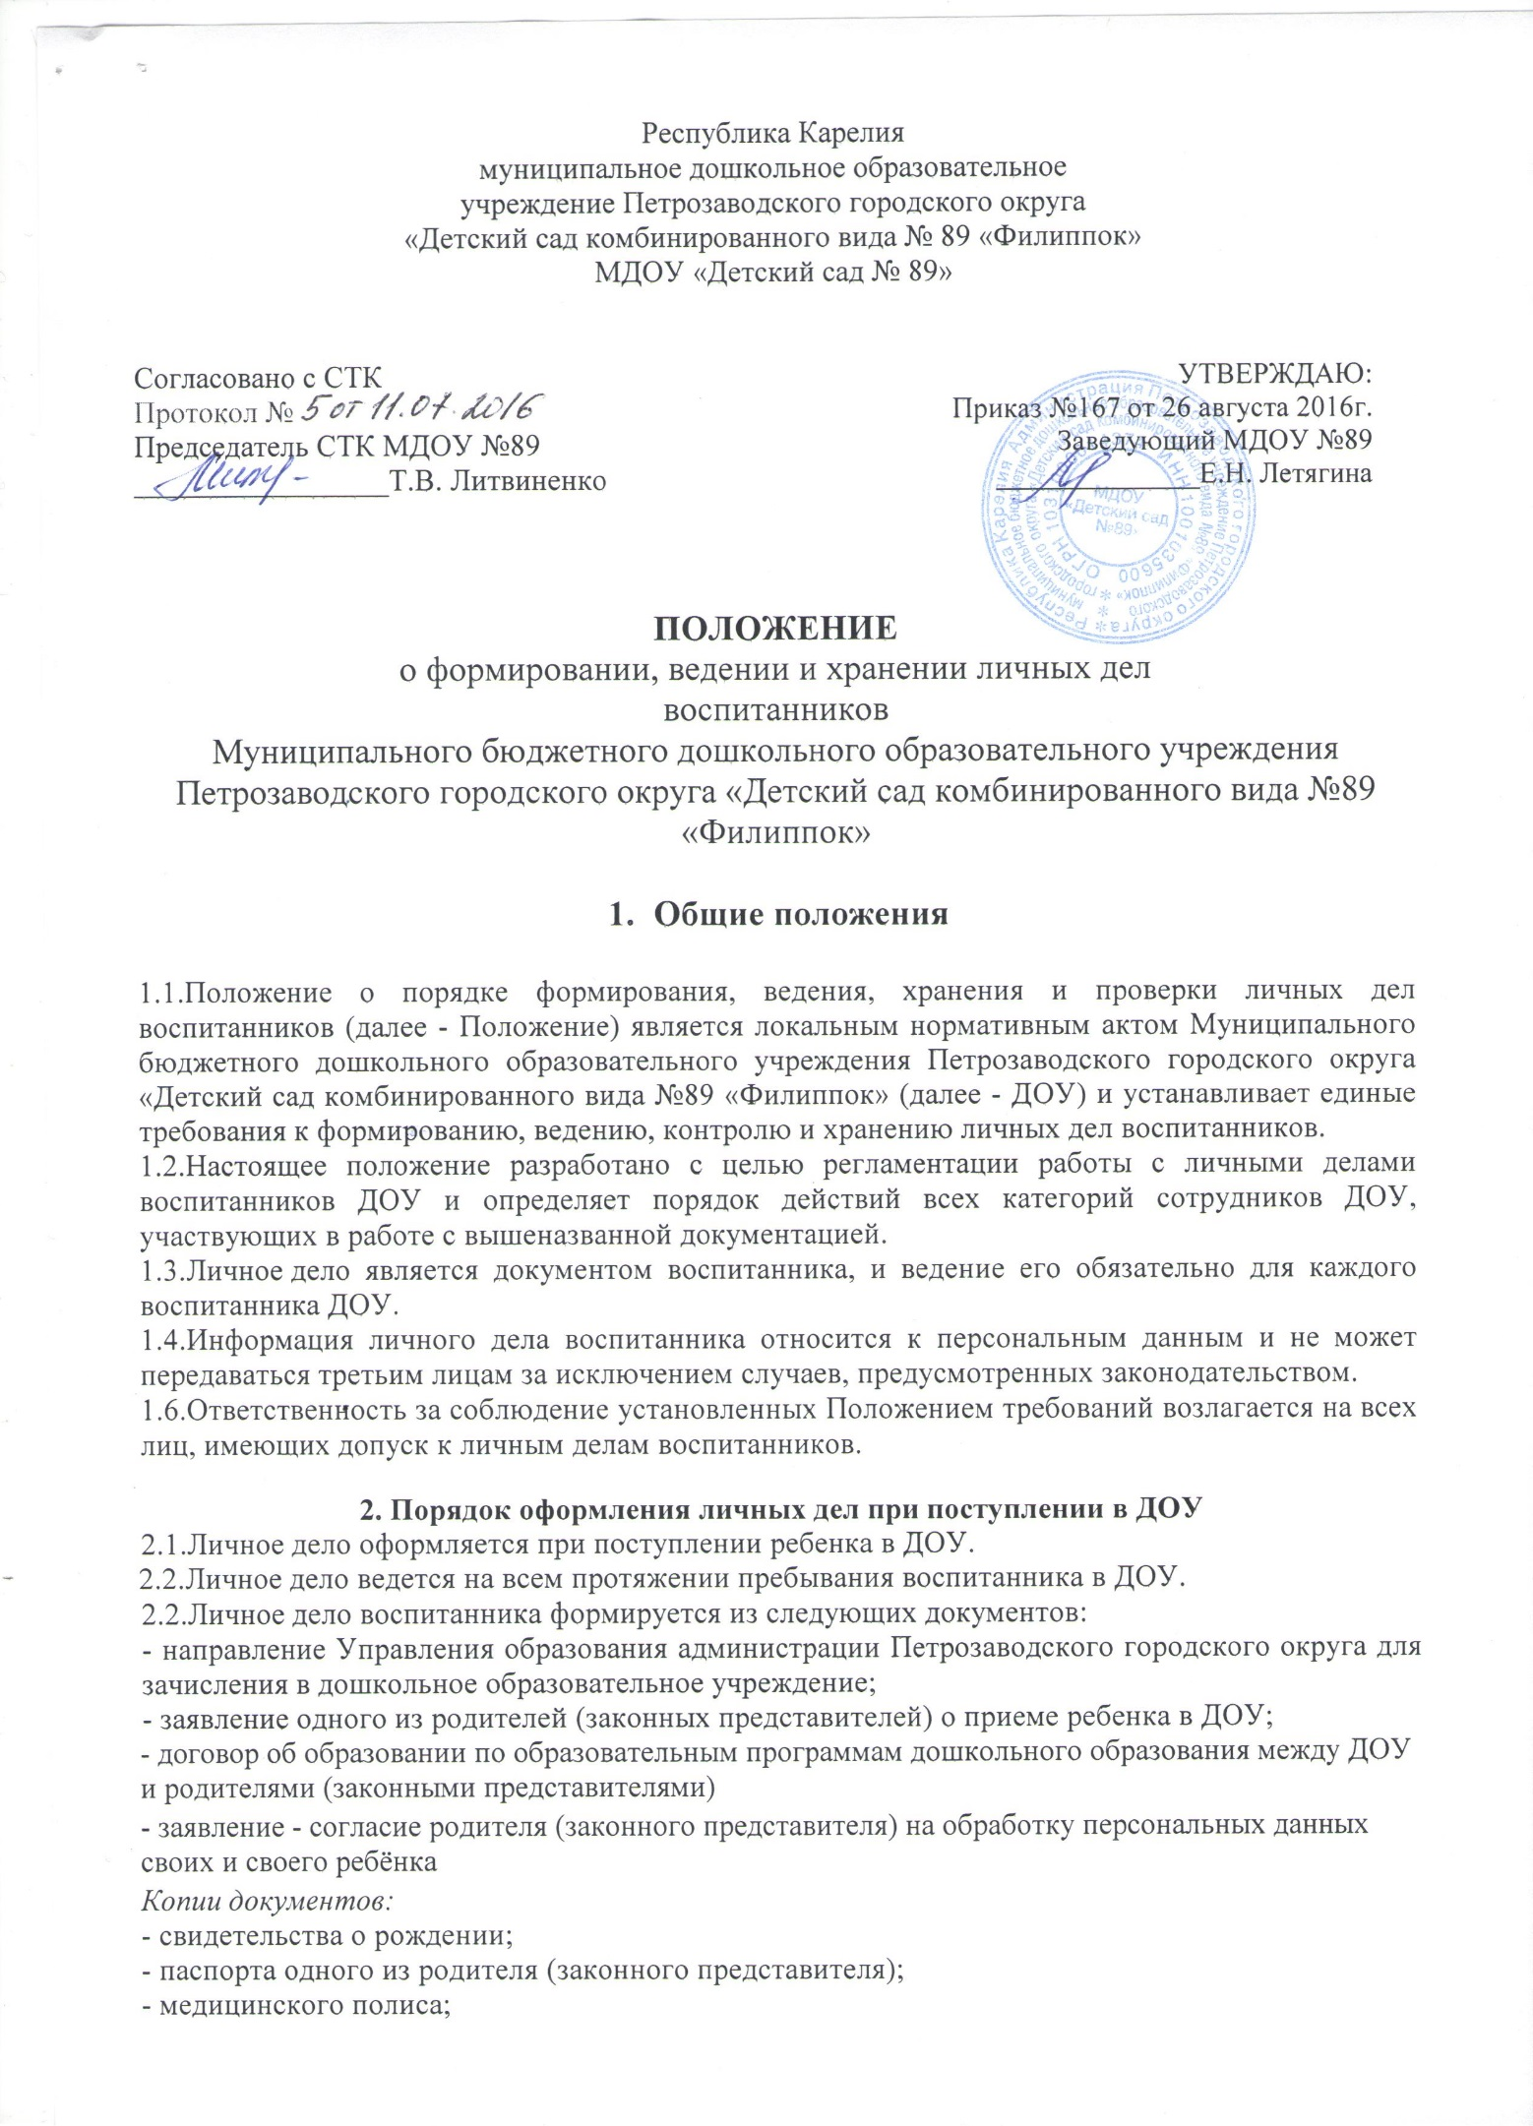

- СНИЛС;
- справка о регистрации по месту пребывания
- заключения ПМПК (для групп ТНР)

3. Порядок ведения и хранения личных дел
3.1.В личное дело воспитанника заносятся общие сведения о ребенке.
3.2.Общие сведения о воспитаннике корректируются по мере изменения данных.
3.3.Личные дела воспитанников хранятся отдельных папках.
3.4.Личные дела одной группы находятся вместе в одной папке и должны быть разложены в алфавитном порядке.
3.5.Список воспитанников группы меняется ежегодно.
3.6.По окончании ДОУ воспитанника личное дело хранится в архиве ДОУ 5 лет.

